ЖОБА САНАТЫ: Балалар алаңдарын орнату

АТАУЫ: "Балалар әлемі" жобасы

СИПАТТАУ: Ауламыздағы балалар алаңдары КСРО заманынан өзгермеді, тұрғындардың қарызы болмағанымен және ай сайын тұрақты түрде барлық шоттарды төлеп отырғандарымен, ПИК қаражат жоқ,
Үй өте ескі болғандықтан, жиналған қаражат жөндеуге жұмсалады. Біздің үйде көптеген жас отбасылар тұрады және олардың әрқайсысында 3-4 баладан бар. Сондай-ақ қарт адамдарға демалыс орны жоқ. Осыған орай, Сізден "Балалар әлемі" жобасын іске асыруыңызды сұраймыз. Тұрғындар алаңды орнату мен көгалдандыруға байланысты жұмыстарға көмек көрсетуге дайын. Сондай-ақ, біз жобаның іске асырылу барысын қадағалайтын боламыз және алдағы уақытта өз қаражатымыз есебінен осы нысанды күтіп-ұстап, күзетеміз.

РЕЕСТР ҮШІН СИПАТТАМА: «Балалар әлемі» жобасы

Құны: 1500 000 теңге
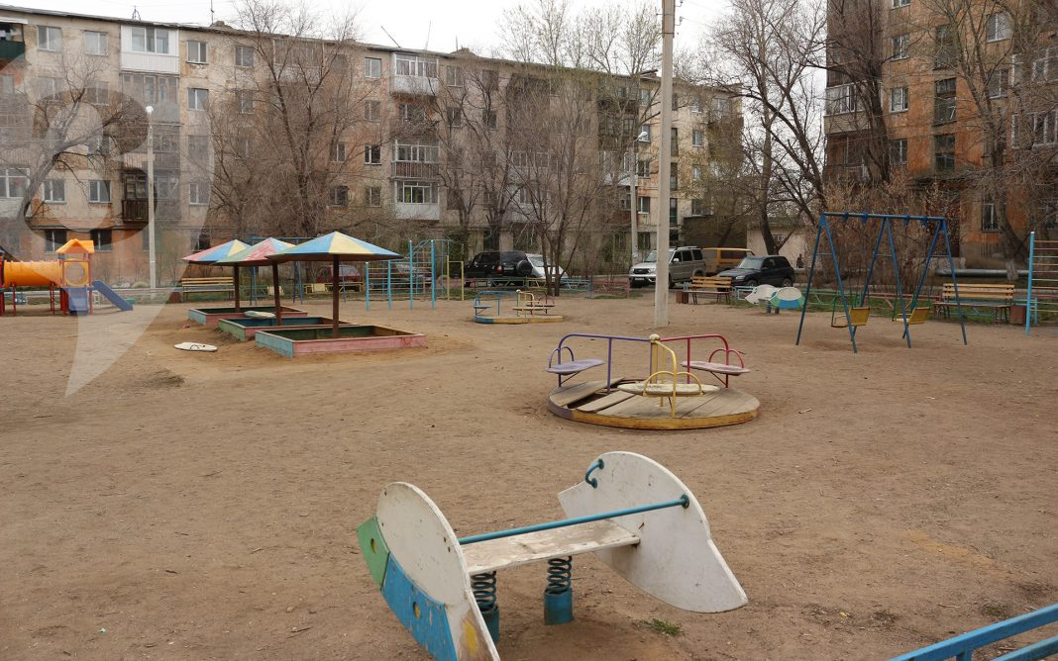
Сурет:

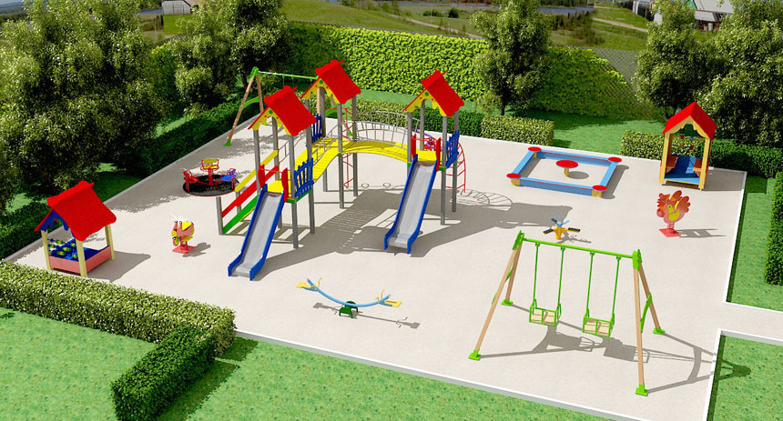

Жүзеге асу мекен-жайы: Сарыарқа,18

АВТОРДЫҢ АТЫ-ЖӨНІ: Ионова Анэль Сергеевна

ЭЛЕКТРОНДЫҚ ПОШТАСЫ: anel05@mail.ru

БАЙЛАНЫС ТЕЛЕФОНЫ: + 7 777 000 00 00

